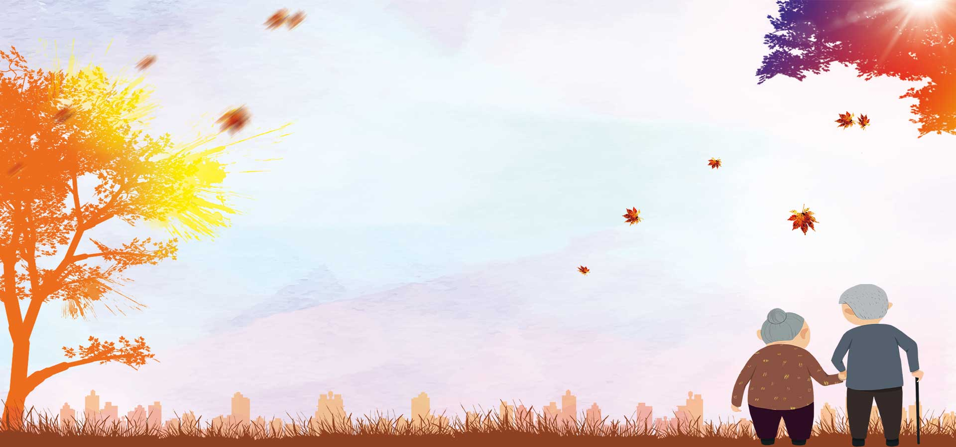
Министерство здравоохранения
Республики Беларусь

Учреждение здравоохранения
«Минский областной клинический центр «Психиатрия-наркология»

СУИЦИД В ПОЖИЛОМ

ВОЗРАСТЕ

Гражданам пожилого возраста с риском совершения суицида может быть оказана необходимая помощь. Запомните, Вы не нарушаете обещания и не выдаете секрет - Вы принимаете меры, необходимые для предотвращения самоубийства и спасения человеческой жизни.

Минск, 2026 г.
Цель памятки: повысить осведомленность о проблеме суицида среди пожилых, научить распознавать тревожные признаки и указать на конкретные шаги помощи

Согласно Всемирной организации здравоохранения (ВОЗ), суицид – это преднамеренные действия человека, направленные на лишение себя жизни и закончившиеся смертельным исходом.
Суицидальное поведение – более широкое понятие, включающее мысли, намерения, планы и попытки самоубийства.
Лица старше 60 лет демонстрируют одни из самых высоких показателей завершенных суицидов, что делает эту проблему критически важной для систем здравоохранения и социальной защиты.
В Беларуси, как и во многих развитых странах, наблюдается устойчивая тенденция к постарению населения. Увеличение доли и абсолютной численности граждан в возрасте 60 лет и старше (именно эта граница принята ВОЗ для обозначения «пожилого» возраста) ставит перед государством и обществом комплекс социально-экономических и психологических задач. Обеспечение не только физического, но и ментального благополучия пожилых людей становится ключевым аспектом.

Факторы, повышающие риск суицида:
- внешние (объективные):
- психические расстройства (депрессия,
тревожные расстройства, бессонница);
- социальная изоляция, одиночество,
выход на пенсию и изменение социальной роли;
- утрата супруга/супруги (вдовцы,
особенно в 1-й год после утраты, имеют больший риск самоубийства по сравнению с вдовами, можно сказать, что риск самоубийства в зависимости от семейного положения уменьшается в следующей последовательности: разведенные - вдовствующие - одинокие - женатые);
- потеря независимости, привычного
социального статуса;
- тяжелые физические заболевания,
хронические боли (онкология, неврологические заболевания и др.)
- алкогольная и наркотическая
зависимость;
- внутренние (субъективные):
- низкая самооценка, ощущение себя
«обузой» для близких;
- потеря смысла жизни, интересов и
целей;
- личностные особенности (ригидность
мышления);
- сниженная устойчивость
эмоциональным нагрузкам;
- страх стать причиной эмоциональных и финансовых трудностей для семьи;
Внимательность окружающих, социальных и медицинских работников может спасти жизнь. Для этого необходима знать тревожные признаки:

- Словесные маркеры:
- прямые высказывания: «Я покончу с
собой», «Я повешусь» и т.п;
- косвенные фразы: «Не хочу быть больше
обузой…», «Мне надоело жить», «Лучше не жить, чем так страдать…», «Теперь я больше никого не побеспокою…», «Я вам больше не помешаю…», «Не хочу больше жить» и т.п;
- частые разговоры о смерти, чувстве
безнадежности, беспомощности.

- Эмоциональные и поведенческие
изменения:
- Стойкое подавленное настроение,
потеря интереса к любимым занятиям и общению;
- Необычное спокойствие после периода
тоски или тревоги (может свидетельствовать о принятии решения);
- Самоизоляция, отказ от контактов
с кем либо;
- Пренебрежение лечением, собственным
здоровьем.
- Предсуицидальные действия:
- Приведение дел в порядок: раздача ценных вещей, составление завещания, нехарактерные прощальные звонки;
- Накопление таблеток или других опасных средств;
- Резкий отказ от еды и питья.
Каждый из этих признаков по отдельности не означает однозначного намерения, однако совокупность нескольких факторов и резкая перемена в поведении – серьезный повод для беспокойства. Особую настороженность должны вызывать признаки, если у человека уже были предыдущие суицидальные попытки.
Если Вы заметили тревожные признаки в поведении человека, Ваши действия:
Правило№1: Не игнорируйте!
Воспринимайте все сказанное человеком всерьез. Если Вы находитесь в состоянии шока после такого признания, попытайтесь сделать так, чтобы это не привело к отдалению между Вами и нуждающимся в помощи человеком. Попытайтесь убедить обратиться за профессиональной помощью.
Правило №2: Говорите об этом прямо, но с сочувствием.
Неверно: «Ты совсем с ума сошел думать о таком?!»
Верно: «Мне кажется, ты очень страдаешь и устал. Тебя посещают мысли о том, чтобы уйти из жизни?»
Правило№3: Выслушайте без осуждения.
Позволяйте человеку говорить столько, сколько он хочет. Будьте настолько добры
и отзывчивы, насколько это возможно. Разрешите человеку плакать, кричать, ругаться и делать все, что необходимо, чтобы освободить эмоции.
Правило №4: Обеспечьте безопасность.
- По возможности ограничьте доступ
к потенциально опасным предметам (лекарства
в большом количестве, оружие);
- Не оставляйте человека одного в
момент острого кризиса.
Правило №5: Организуйте поддержку.
- Помогите восстановить, сформировать социальные связи. Даже один регулярный визит или звонок имеет значение.
- Организуйте оказание необходимой социальной помощи
(помощь на дому, посещение дневного центра).
- Аккуратно поощряйте посильную
активность (прогулки).
Правило№6: Обратитесь к специалистам.
- участковый врач/ психиатр/ психотерапевт
Врачом могут быть назначены лекарства, например, антидепрессанты. Не стоит думать, что обращение к врачу для назначения антидепрессантов, является проявлением слабости или чем-то постыдным. Это не так. Получив квалифицированную помощь, пожилой человек намного быстрее вернется к нормальной продуктивной жизни.
- психолог
Поможет справиться с утратой, экзистенциальным кризисом, найти новые смыслы.
Психологическая помощь может быть
оказана по телефону:
- телефон доверия: +375(17)311-00-99
+375(029)899-04-01 +375(029)101-73-73
- единый номер психологической
помощи в Беларуси: 133

